IKPM Ostrava 2013
Am Sonntag, 03.11.2013 erreichten wir 7 Studenten aus Wien unser Ziel des Austauschprogramms im Rahmen der Vorlesung „Interkulturelles Projektmanagement“: Ostrava, die drittgrößte Stadt in Tschechien.
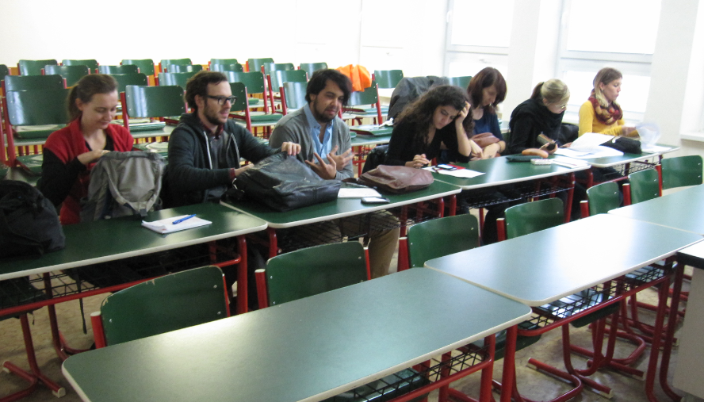
Am nächsten Morgen wurden wir im Hotel abgeholt und zur Universität begleitet. Dort empfingen uns herzlich die Vice-Dean for International Relations, PhDr. Alice Gojová, und der Leitung des Departements für Soziale Arbeit, Mgr. Marie Špiláčková. Nach einem interessanten Tag mit umfassenden Informationen über die Universität, die Sozialpolitik des Landes, new social risks und Marketing in NPOs blieb dennoch Zeit, die Stadt, ihre Sehenswürdigkeiten und Gebräuche zusammen mit unseren zwei einheimischen Begleitern zu entdecken.
Am Dienstag erfuhren wir dann unsere Aufgabe für die kommenden Tage (und Monate). In Kleingruppen sollten für verschiedene NPOs in Ostrava Projekte entwickelt werden, die in Form eines EU-Antrags aufzubereiten waren. Zusammen mit den am Kurs teilnehmenden Erasmus-Studenten ergaben sich so mehrere Gruppen, in 2 von welchen wir mitarbeiteten. Gruppe 1 befasste sich mit einem Projekt zur Integration von Roma-Kindern in Ostrava, Gruppe 2 mit einem Marketingprojekt für ein Präventionsprogramm der vor Ort ansässigen NPO gegen Drogenabhängigkeit.
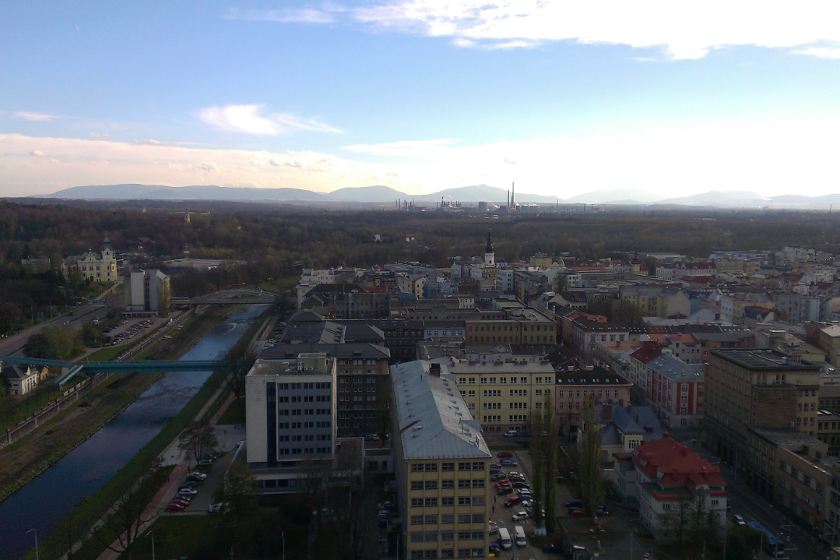
Die Besuche verschiedener NPOs sollten jedoch noch nicht gleich beginnen, denn am Nachmittag hatten wir noch die Gelegenheit bei einer Vorstellung eines Theatre of the Oppressed teilzunehmen, ein Konzept das für uns alle neu war.
Ab Mittwoch hatten wir dann die Chance, insgesamt 6 verschiedene NPOs mit diversen Zielsetzungen und Zielgruppen zu besuchen. Diese Besuche lieferten einen interessanten Einblick in die Situation in Ostrava und die Arbeit der NPOs zu verschiedenen Themen: Verbesserung der Situation für Roma, Prävention und Behandlung von Drogenabhängigkeit, Inklusion von Menschen mit Behinderung, Wohnungslosigkeit etc. Während sich manche Arbeitsweisen sehr mit den österreichischen decken, so gibt es doch auch Methoden, die in Österreich so nicht (mehr) angewandt werden.
Vertieft wurden diese Themen beim Besuch des Magistrats, welches mit dem community planning befasst ist. Die verschiedenen Ansatzpunkte und Pläne der Stadt wurden vorgestellt und ermöglichten einen generellen Überblick über die Arbeit der NPOs in der Stadt. Gerade die aktuelle Situation und aktuelle Entwicklungen waren hierbei besonders relevant und interessant.
Auch der Dekan der Fakultät, Doc. PaedDr. Oldřich Chytil, Ph.D. selbst nahm sich ausgiebig Zeit, uns die Entwicklung der Sozialen Arbeit und die Entwicklungen in der Sozialpolitik vorzustellen.
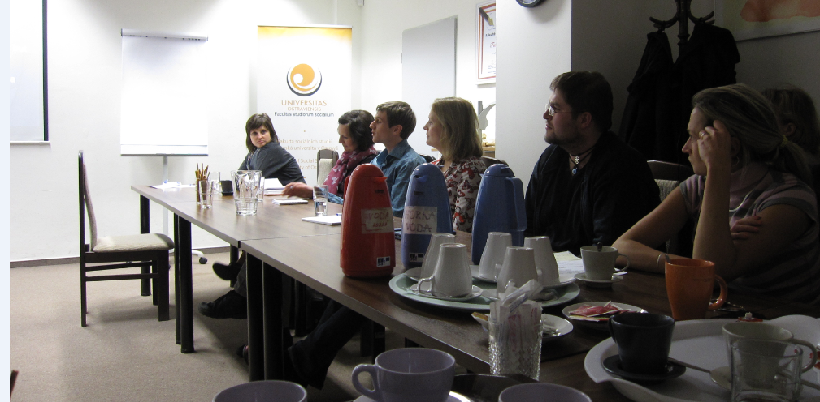
Abgerundet wurden die zwei Wochen in Ostrava mit unseren Präsentationen der Projektvorschläge. Vor mehreren Dozenten und den Vertretern der verschiedenen NPOs konnten wir unsere Ideen präsentieren und Feedback aus verschiedenen Positionen heraus erhalten.
Bis Ende Dezember bleibt nun Zeit, die Ideen in einem EU-Antrag auszuformulieren, um somit in der Zukunft auf die Anforderungen eines EU-Antrags vorbereitet zu sein. Gleichzeitig hoffen wir, dass auch die NPOs von unseren Ideen profitieren können und würden uns freuen, von der Umsetzung der Projekte zu erfahren.

